ESPOL – LICRED
EXAMEN PARCIAL: DIRECCIONAMIENTO AVANZADO

Nombre:

Primera parte: alternativas múltiples (escoja la mejor opción) – cada opción equivale a 3 puntos

- Seleccione otro formato para la dirección 1080:0000: 0000: 0000: 0000: 0000:1267:01A2
  - 1080::1267:01A2
  - 1080:0:0:0:0:0:1267:01A2
  - 1080::0:1267:01A2
  - 1080::::::1267:01A2

- Seleccione las opciones que representan la sintaxis correcta para la siguiente dirección 2001:00BB:0000: 0000: 0000: 0000:00EF:0001
  - 2001::01
  - 2001:0BB::0:0EF:001
  - 2001:0BB::EF:1
  - 2001::BB::EF:1
  - 2001:bb:eF:1

- Cuáles de los siguientes campos del header IPv6 tienen relación con el tema de QoS
  - Traffic Class
  - Type of service
  - Total length
  - Identification
  - Next header
  - Version
  - Protocol
  - Flow label
  - Checksum
  - Hop limit
  - Payload length

- Cuál de los siguientes protocolos es usado por los nodos para descubrir la presencia de otros en la red:
  - ICMPv6
  - Neighbor Discovery
  - Autoconfiguración
  - Interior gateway protocol
  - Exterior gateway protocol
  - Ninguno de los anteriores

- Cuál de los siguientes protocolos es utilizado para configurar automáticamente la dirección de tipo LINK LOCAL:
  - ICMPv6
  - Neighbor Discovery
  - Autoconfiguración
  - Interior gateway protocol
  - Exterior gateway protocol
  - Ninguno de los anteriores

- Algunos beneficios de IPv6 sobre IPv4 son:
  - Mayor espacio de direcciones
  - Más campos en el header
  - IPSEC es opcional en IPv6
  - Infraestructura de Enrutamiento Eficiente
  - Soporte a QoS
  - Broadcast más eficientes que los Multicast

- El proyecto IPnG fue desarrollado por cuál organismo y en que año?
  - El proyecto 6 WIN en 1995
  - Organismo IETF en 1996
  - Proyecto 6 Bone en 1996
  - INTERNIC en 1996
  - Ninguno de loa anteriores

- Cuál de las siguientes direcciones es válida:
  - 2001:1:0:4F3A:206:AE14
  - 2001:1:0:4F3A:0:206:AE41
  - 2001:1:0:4F3A::206:AE41
  - 2001:1::4F3A::0:206:AE41

- La dirección siguiente (fe80:0000:0000:0000:0200:4cff:fe43:172f ) puede ser escrita con cual de las siguientes opciones:
  - Fe80:0:0:0:200:4cff:fe43:172f
  - Fe80:0000:0200:4cff:ffe43:172f
  - Fe80::200:4cff:fe43:172f
  - Fe80:2::4cff:fe43:172f

- Escriba en los recuadros el orden correcto de los siguientes extension headers:

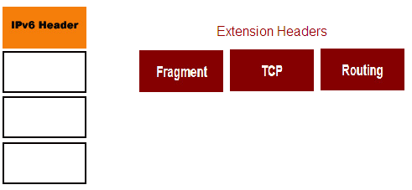

11. Escriba en los recuadros el orden correcto de los siguientes extension headers:

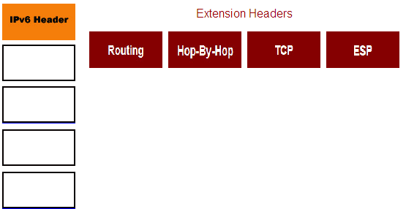

- Cuáles de los siguientes campos no corresponde al header ipv6:
  - Flow Label
  - Destination Address
  - Hop Limit
  - Fragment offset
  - Payload length
  - Class of traffic
  - Checksum

- Cuál de los siguientes mensajes ICMPv6 es enviado cuando un paquete no puede ser entregado al destino por problemas de congestión:
  - Destination unreachable
  - Packet too big
  - Time exceeded
  - Parameter problem
  - Echo request
  - Echo reply

- Cuáles de los siguientes campos/headers tienen que ver con seguridad IPsec:
  - Hop-by-hop
  - Fragment
  - Destination options
  - Authentication
  - Routing
  - Upper layer
  - ESP
  - mobility

- Usted no ha configurado una dirección ipv6 en la interface serial de un ruteador, sin embargo aparece la dirección que se muestra a continuación; cómo explicaría esto? Qué tipo de dirección representa, qué la establece, y con quienes se puede comunicar el ruteador al usar esta dirección?

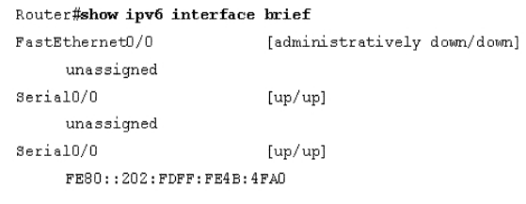

Segunda parte: Desarrollo

- Cuáles son los campos que han sido renombrados desde IPv4 a IPv6. Explique su función. (10)
- Ud. Debe diseñar el plan de direccionamiento de una universidad que tiene un backbone como centro de cómputo principal y edificio administrativo con 400 dispositivos. Se tienen 6 facultades en cuyo edificio principal hay 180 computadores. Cada facultad tiene 3 edificios de escuelas que manejan en una misma VLAN hasta 25 computadores, 20 teléfonos IP, y 5 cámaras IP; y 3 edificios de laboratorios cada uno de ellos con 20 equipos. Además se cuenta con una red wifi para servicio de los alumnos con capacidad de hasta 96 conexiones simultáneas. Los enlaces entre todos los edificios son de fibra óptica como planta externa. Utilice la primera dirección de clase B pública disponible luego del bloque definido por el RFC1918. (25)

